实验三报告
院系：数据科学与计算机学院 专业：计算机科学（大数据与人工智能方向） 年级：大二下学期
指导教师：凌应标
【实验题目】异步事件编程技术
【实验目的】
学习中断机制知识，掌握中断处理程序设计的要求
设计一个汇编程序，实现时钟中断处理程序
扩展MyOS2，增加时钟中断服务，利用时钟中断实现与时间有关的操作
【实验方案】
软件工具：
与上次实验一致，没有多少变化，编译依旧采用NASM和gcc的实模式
相关知识和原理：
中断(interrupt)是指对处理器正常处理过程的打断。中断与异常一样，都是在程序执行过程中的强制性转移，转移到相应的处理程序。
主8259A所对应的端口地址为20h和21h，从8259A所对应的端口地址为A0h和A1h。
系统时钟为08h，中断向量位置=中断号X4，4字节CS-IP
程序流程：
打开虚拟机后，依旧是熟悉的控制台界面，但是界面中间多了个按时间旋转的字符(图片较小，可能需要放大查看)
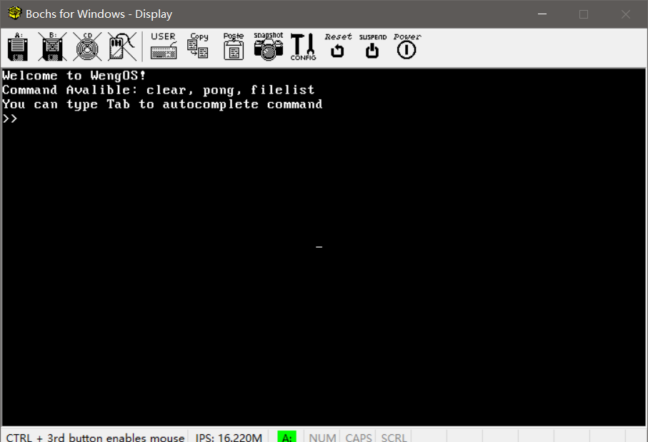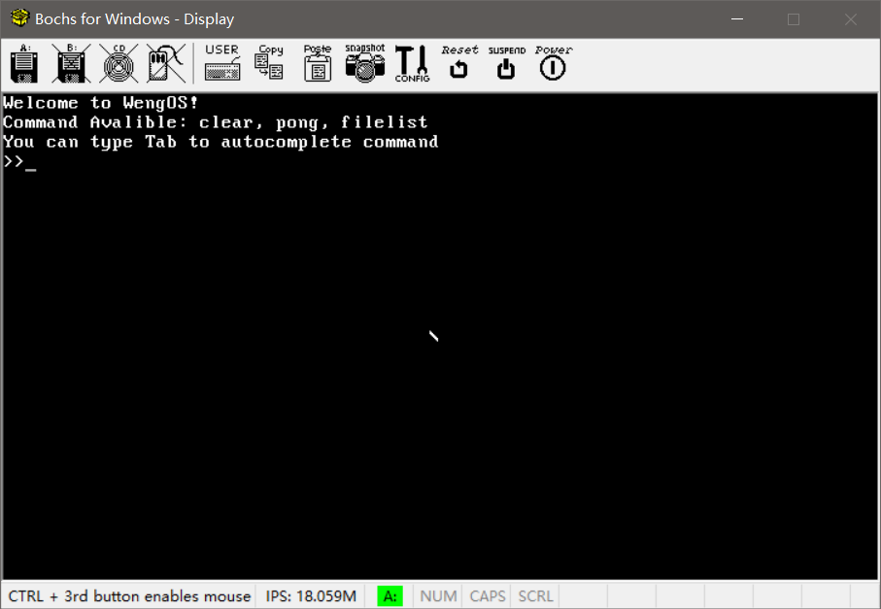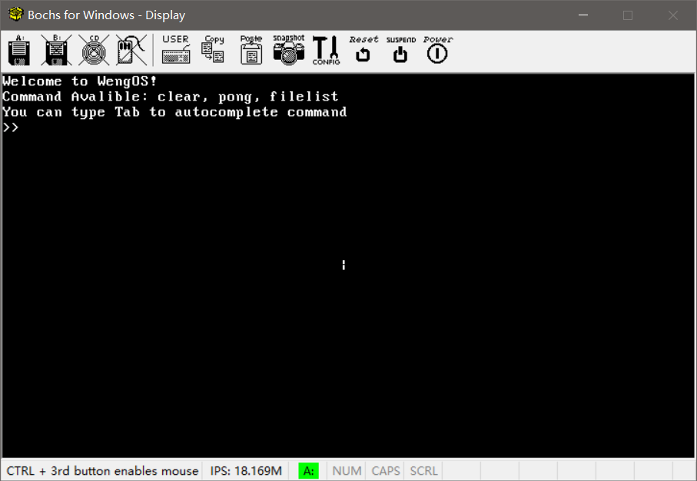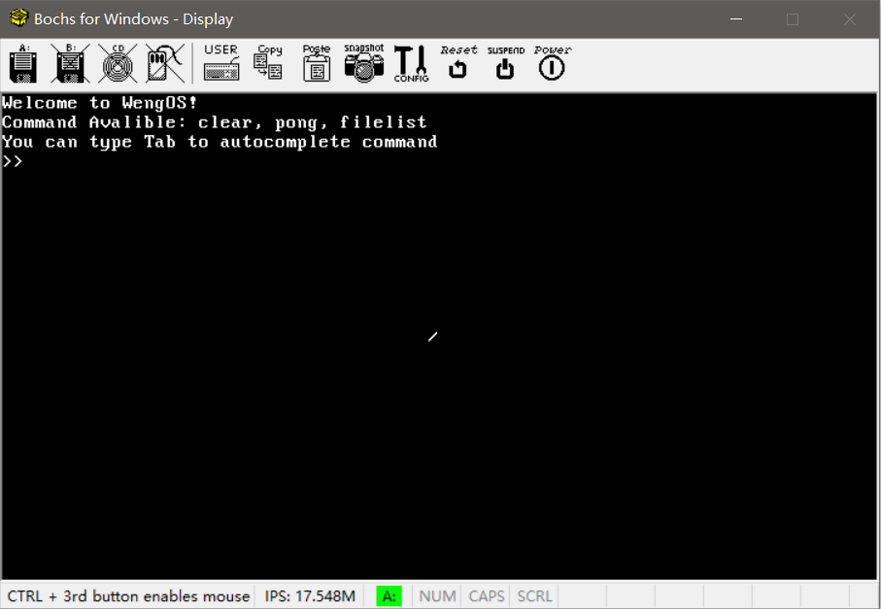
通过命令行指令可以激活中断，int33指令会【额外】显示一条按时间向左滚动的弹幕
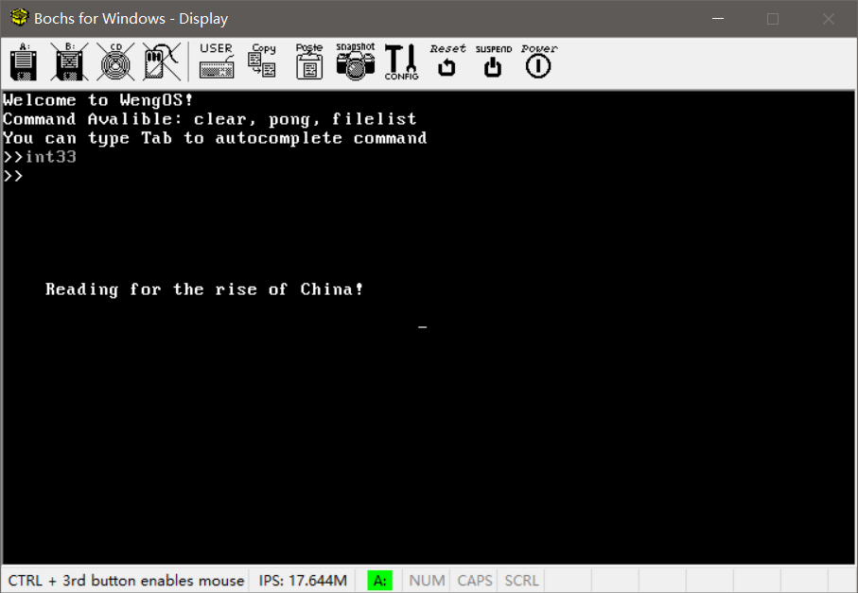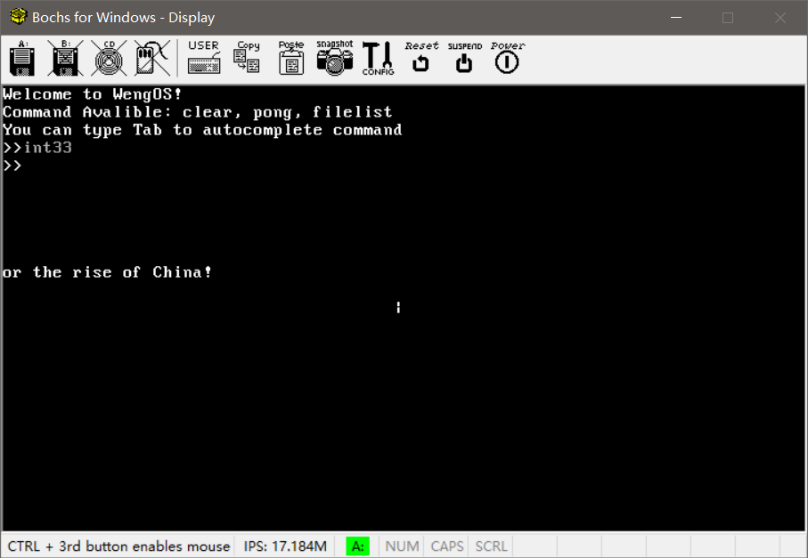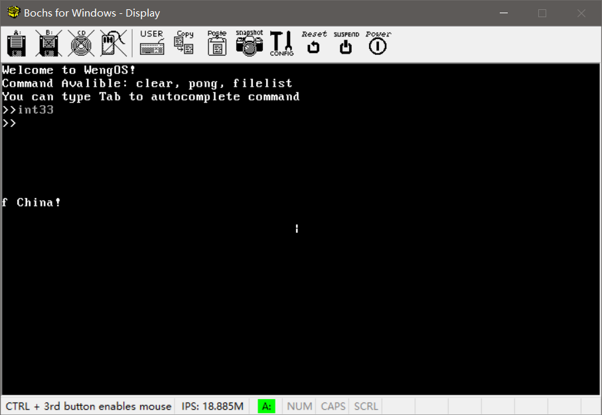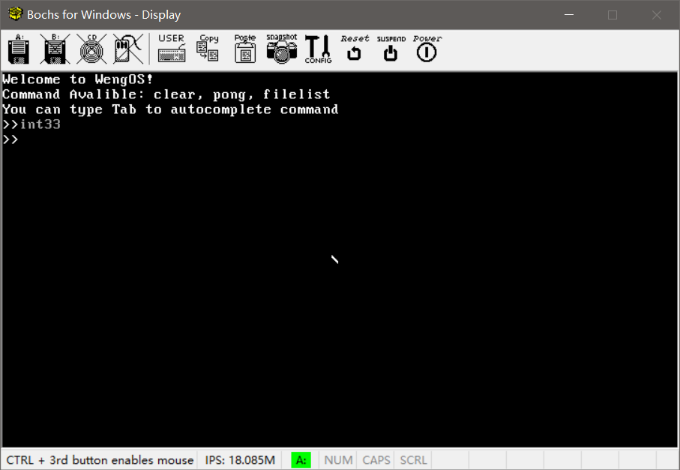
通过int34指令可以【额外】将旋转的字符换成旋转字符画(原图帧数较多故只截图4张以作为展示)
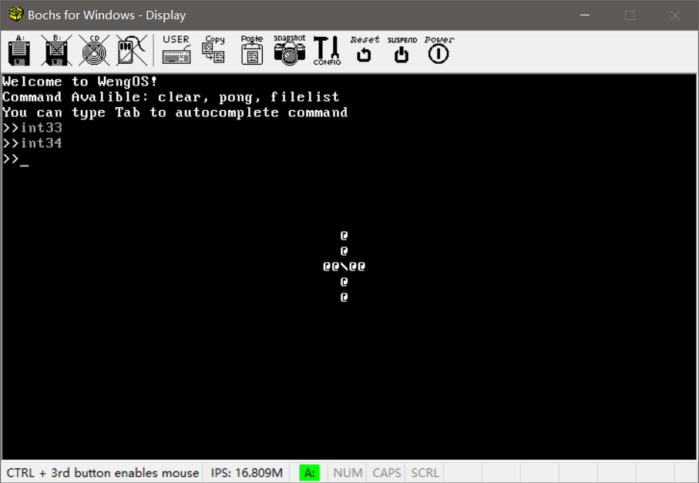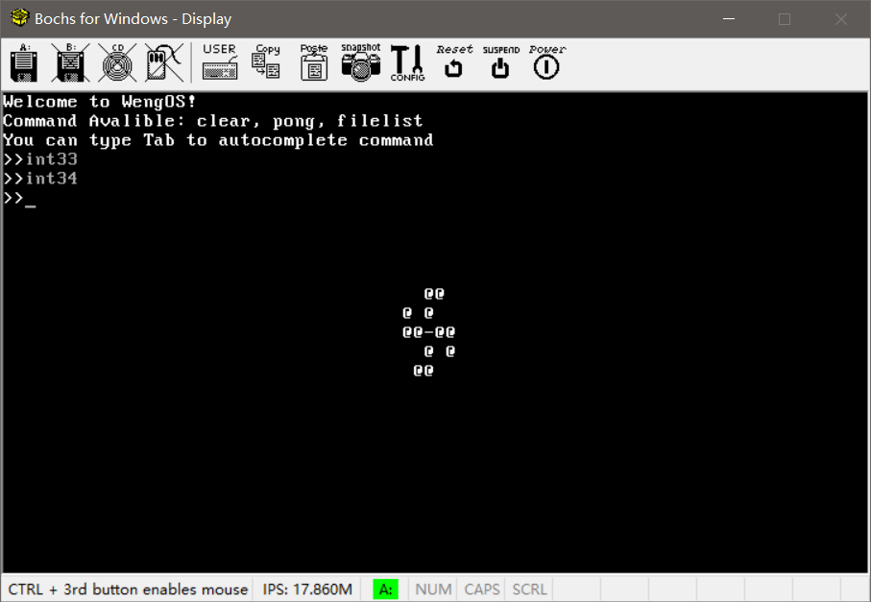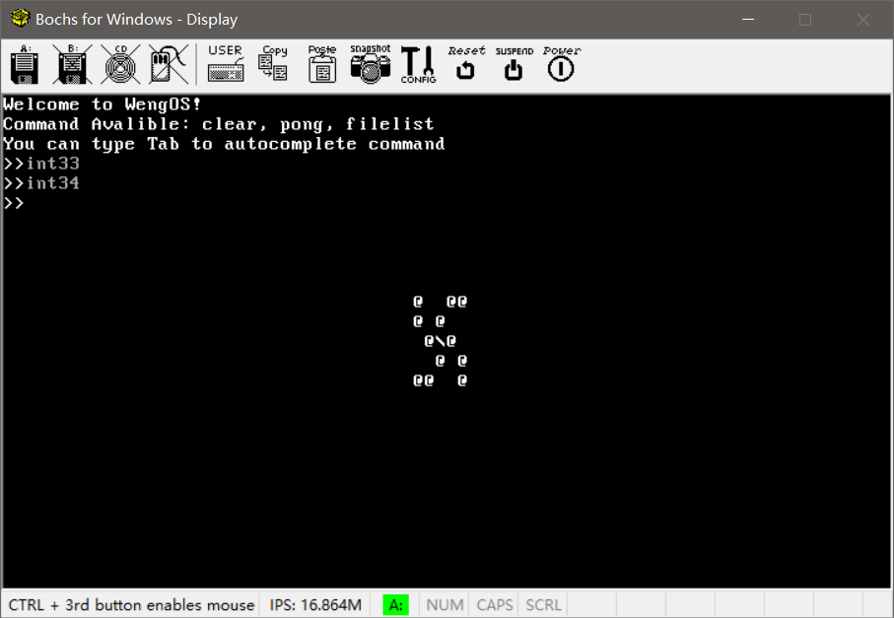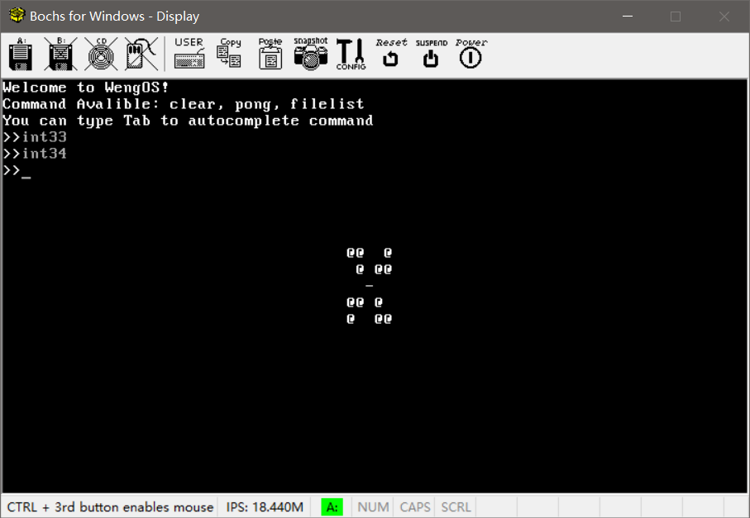
通过int35来在屏幕上显示ASCII字符画(小图展示效果更佳)
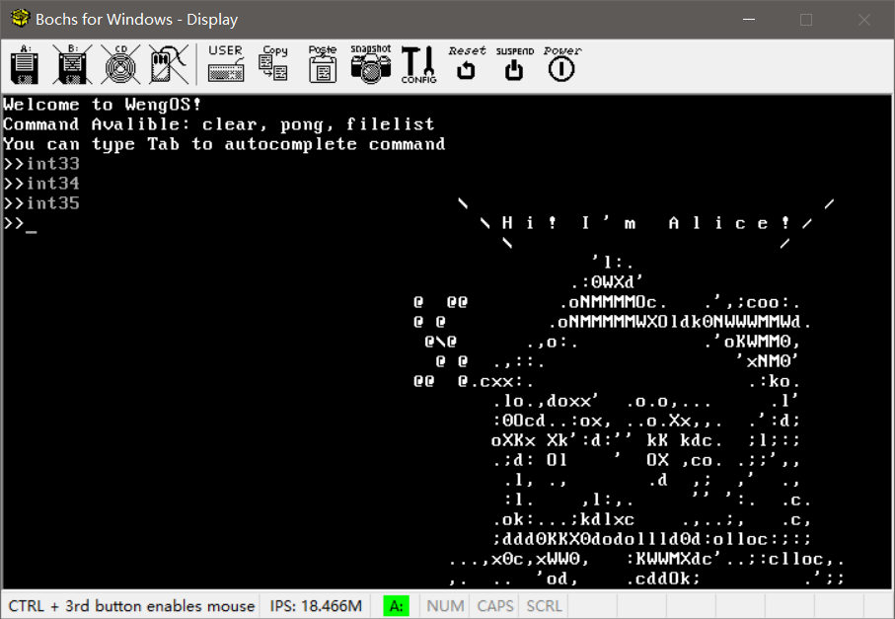
通过int36来展示控制台作者信息（左下角）
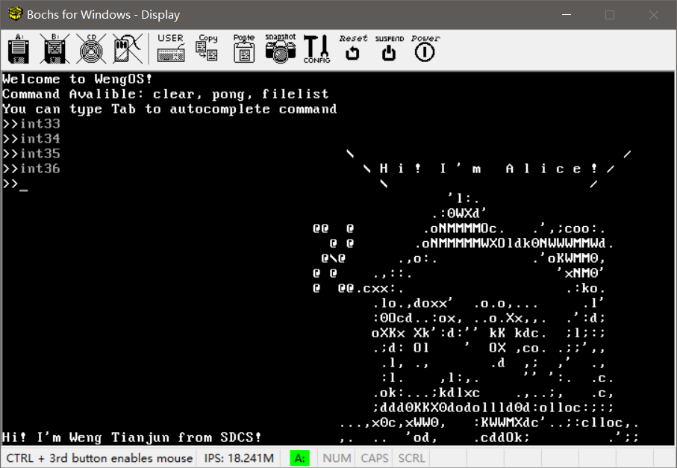
进入pong程序后，按下空格键可以展示Ouch!Ouch
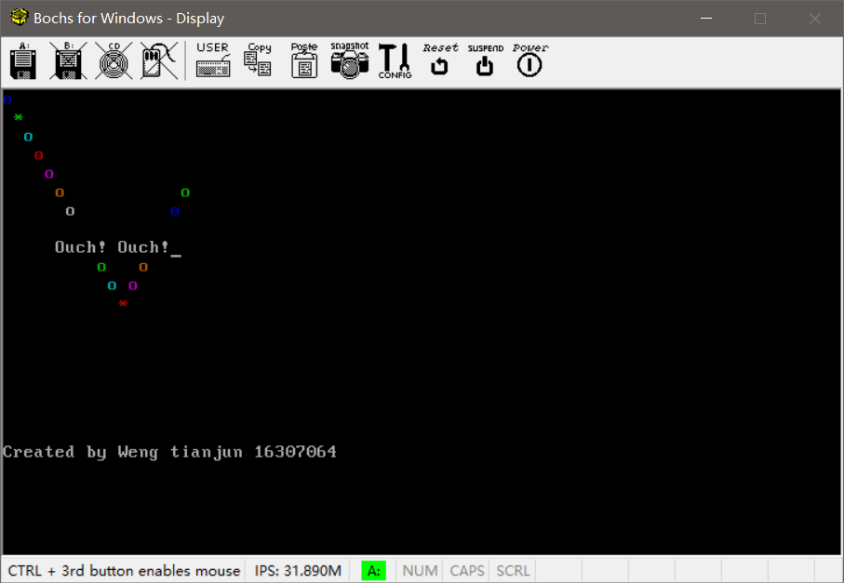
【额外】pong程序的延迟换成了时钟中断，并且返回主程序的方式变成了累计按下10次空格。同时该画面下仍然监听键盘事件并且会放入缓冲区（中断事件的重载），因此在这个界面下输入的字符返回控制台后，按过的键会保留并且显示在控制台上
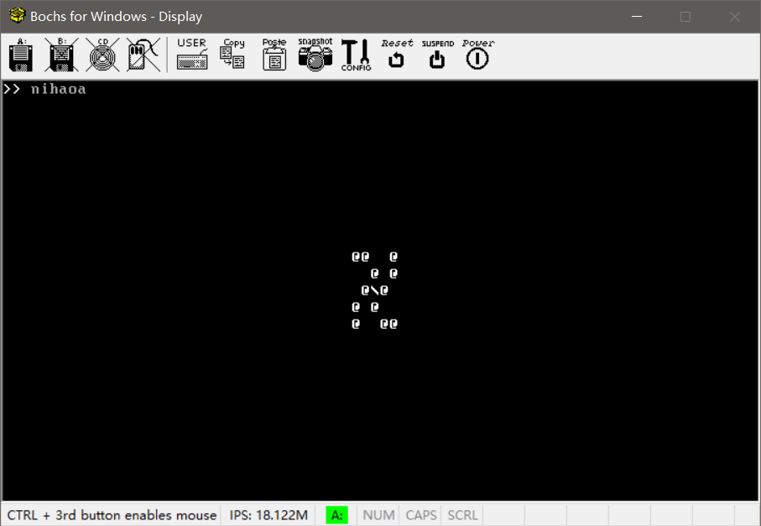
在pong画面下输入了nihaoa字符后，10下空格返回控制台后可以看到nihaoa字样已经被输入了

【实验过程】
中断覆盖
本次实验的重点主要是对原来中断的覆盖和恢复，在初始化的时候利用公式将中断地址的cs,ip填入后，再完成每个中断的效果即可，本身难度并算太大，，要注意的是因为存在恢复的需求，所以在中断覆盖前需要用变量记录下原来中断的cs和ip，下面是中断覆盖的代码（因为控制台大多数操作由C语言部分完成，函数本身写成了兼容C函数调用的模式）
考虑到33~36号中断在其它地方没有使用，故没有记录它们本身的地址
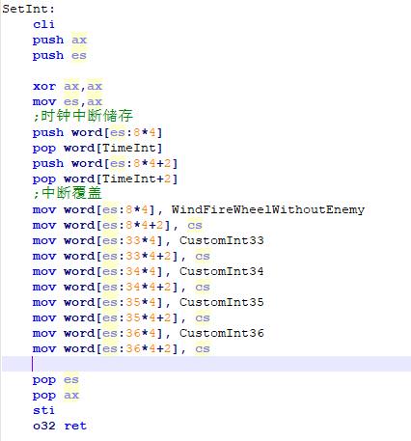
恢复部分则是将储存的地址恢复回去即可
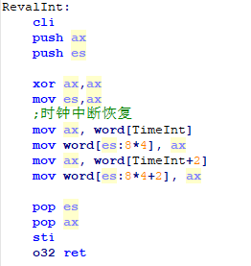
时钟中断的实现如下，旋转的字符利用中断每次执行变量递增，并且用计数变量作为偏移来获取到特定的字符实现，这里巧妙地使用了and指令来达到指针的循环，只要当计数变量达到了4的时候，再加1经过and就回到了0，从而避免了判断上限再进行jmp归零的操作，提高了效率。
在结尾的使用out将EOI发送至主板让下次中断能够顺利触发，然后利用iret返回到中断执行前的位置，由于额外中存在2个同样需要动态效果的功能，故在这一段中有判断是否开启了对应中断并且执行相关代码（这部分会在接下来的自定义中断功能中继续阐述）。
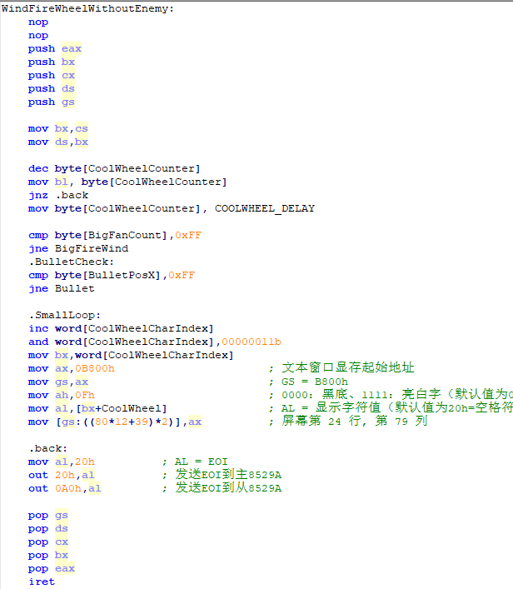
自定义中断功能部分
在介绍终端之前需要介绍一个额外的函数ScreenPrintf，可以看到33~36号中断显示的字符是可以自定义位置的，这是因为自己额外添加了一个可以指定位置的printf，它和原先的printf区别在于它的回车会进行额外的计算，从而不会回到一行的开头，而是指定列数开始，由于代码和printf十分相像故只展示区别部分
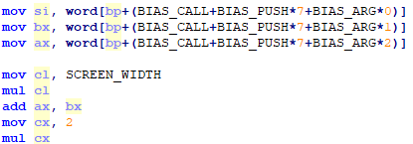
参数部分添加了起始X,Y坐标，不再通过ScreenCusor变量来指定位置，而是通过坐标进行计算
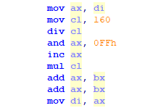
回车部分的处理，向下偏移的同时加上了X坐标的偏移
由于制作顺序和代码难度的顺序是从大到小，故接下来的自定义中断也是从大到小的方式，从36号中断开始介绍。

36号中断
简单地利用ScreenPrintf函数自定义位置性质的中断，用于显示自己的个人信息
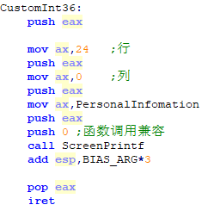
35号中断
利用了ScreenPrintf函数进行回车的时候仍然保留列偏移的特性，以展示字符画
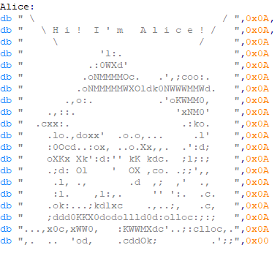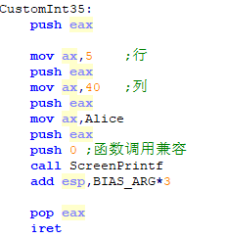
34号中断
利用时钟中断和屏幕显示函数组合而成，34号中断本身只是打开了个变量的开关，实际效果由时钟中断判断变量值来完成，为了判断是哪一帧用了大量的jmp语句，由于帧数不是二的幂次，没有使用上述的and技巧来进行循环。
其时钟中断处代码及数据如下
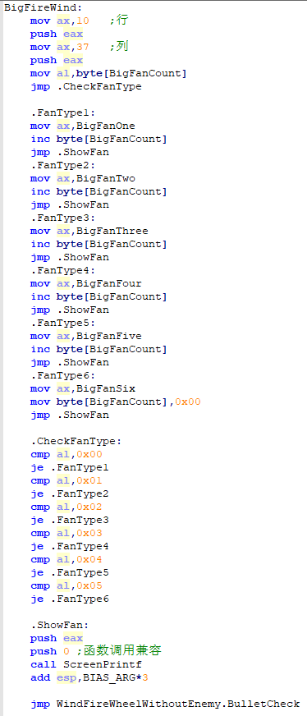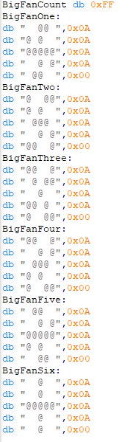

33号中断：
33号中断是随着时间漂移的弹幕，中断本身也只是改变变量作为开关，实际功能由时钟中断完成，利用上述展示确定坐标后直接显示，为了确保不会有字符残留，字符串的左右两边额外添加了空格，这样移动的时候的残留字符就会被空格覆盖掉。
其关键点在于快进入边缘的时候的处理，此时坐标不是简单的偏移，而是要自己计算需要显示的字符地址起始以及偏移量，代码如下
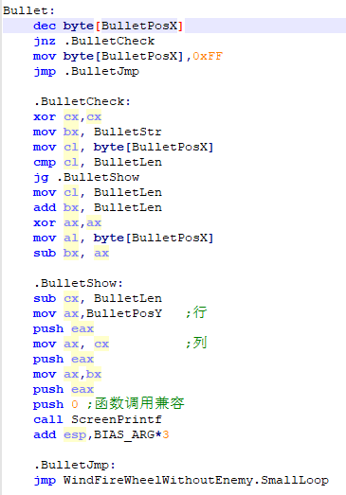
注册数据如下
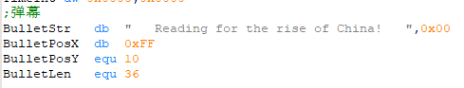
中断的执行
由于控制台大多数都在C语言中完成，为了兼容将中断的调用进行了一层C的封装，因为封装代码几乎一致（只是int调用数不一样）故只展现其中一个。
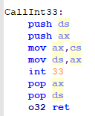
在C语言里利用实验3已经做好的指令系统将指令注册进入控制台中，然后判断指令ID，执行对应封装的中断即可
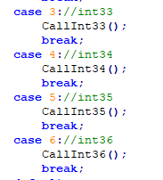
用户程序的中断改变：
在用户程序中有着不同的中断，为了确保中断覆盖正确，在进入用户程序前会将系统已经覆盖的中断恢复（33~36号例外，我觉得他们之后应该也用不上，用上直接覆盖就好……），并在用户程序回来之后重新覆盖一遍，其代码如下。
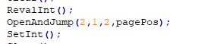
用户程序内中断
用户程序内使用了键盘中断来展示Ouch！，并且存在额外的缓冲区保留（原先自带的中断执行），键盘中断的覆盖同上，这里主要讲缓冲区保留。
缓冲区是原中断内的内容，也就是说我们需要在执行我们已经自定义的中断的时候，同时执行原来的中断（图右第二段）。因此我们需要先记录下原来的键盘中断的cs，ip地址（图左），在执行自己的中断的时候，模仿中断发生的过程，在自己的中断中执行原的中断。
其代码如下：
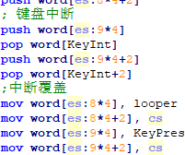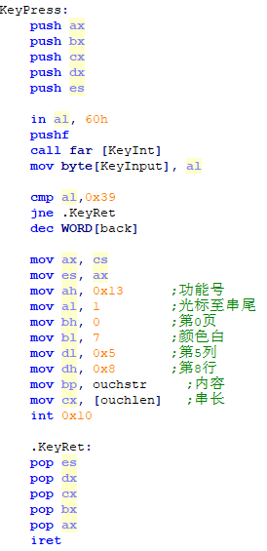
【实验总结】
这次实验相对来说比较简单，尽管也遇上了一些坑但是因为时间充足倒也是一一解决了。因此在自定义的中断功能中花费了更多的时间。
【寄存器的储存和恢复】
在中段执行的时候，谁也不知道寄存器当前的值是什么样的，因此我们需要将中断中所有可能用到的寄存器都入栈，并且在效果执行完毕后出栈。而其中比较隐蔽的一点是ds寄存器的值，在一些自带的中断中可能会改变ds寄存器中断的值，因此此时我们并不能默认ds寄存器刚好是本段的cs。保险起见的做法是在中断中额外设置一次。由于这个问题并不是每次都能复现，倒是找了不少时间
【函数的远程调用】
在做pong程序的原键盘中断的模拟执行的时候遇上了不能够正常跳转至目标地址的错误，经过排查发现是因为目标地址本身与当前地址相差过远，不能简单地利用call。键盘终端的模拟是参照王双的《汇编原理》实现的，它所用的语法与nasm不同，对于书上提到的call word[…]的指令对我无效。通过上网搜寻，最终确认了在nasm中，需要使用call far。
【9号中断，16号中断】
在开始使用中断的时候，我曾兴致勃勃地将控制台阻塞的16号中断换成了9号中断，然后利用扫描码传入C语言的函数中，最后发现9号中断输出的扫描码与ASCII码并不是一个东西，为了得到ASCII码，还是需要16号中断来读取键盘缓冲区（否则就要自己写扫描码的转换了），最后为了兼容时钟中断，使用了16号中断中的01功能，进行非阻塞的判定，判定通过后再利用00功能将该键从缓冲区中挪去。这造成了一点小问题：现在的键盘不能按下方向键，否则会因为阻塞导致整个虚拟机停顿无法使用。不过抛开这个小瑕疵，个人认为自己的操作系统应该是达到实验的需求了
【以前未发现的BUG】
虽然3号实验功能展示都十分顺利，到了4号实验真正开始做的时候才发现没有考虑一些特殊情况，或者一些小BUG藏在了顺利的背后而没有被发现，比如说实验3中的额外功能自动填充，在判断指令表的时候长度实际上比表的长度多1，导致表内存在多个同前缀的指令（实验三中没有同前缀的指令，实验四为了调用中断设计了int34到int36共4个前缀都为int的指令）的时候会出现切换问题。又比如说OpenAndJump汇编函数的编写中，寄存器读取参数位置读取错误，只是因为实验3中那两个参数刚好取值一样所以没有暴露问题，这些问题的修复也花费了不少时间。
【自我反思】
因为本次实验难度一般，在充足的时间下自己倒是有时间试着冲击32位保护模式，尽管最后还是败兴而归了。或许自己应该正视自己的时间分配和难度的关系，也许接下来依旧会探索32位保护模式，但是是否用在之后的实验中还是要看自己是否能够有更充足的自信和知识储备。而3号实验中遗留的BUG也可以说明自己在汇编中仍然存在有不熟悉的地方，不过这几次的实验可以明显感受到自己对于操作系统的熟悉程度的提高，相信接下来的实验中，自己也能够获得更大的收获。
贪多嚼不烂，先将眼前的东西做好，至于更大的想法，一步步来吧，有最好，没有也不强求。
【参考文献】
《汇编原理》键盘外中断章节 ——王爽
9号中断是用来捕捉按键按下的，按键本身还需要通过16号中断来得到ascii
https://wenku.baidu.com/view/852479a3284ac850ad0242e0.html
非阻塞16中断
http://www.cnblogs.com/S-E-P/archive/2010/04/06/2045067.html

